SBTF-1500
Инструкция по эксплуатации

После завершения подготовительных работ для обработки материала!

1. Отрегулировать положение выравнивающего колеса (Фото 1)
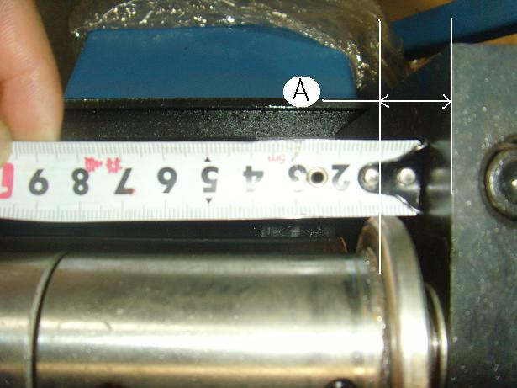(1)
Размер «A»: размер левой стенки и внутренней части левого колеса подачи
Толщина: 0,8-1,2 мм, размер: 14 мм
Толщина: 0,4-0,6 м, размер: 13,5 мм (когда ролик 0,4, необходимо 2 зазора; когда ролик 0,5-0,6, необходим 1 зазор)

2. Отрегулируйте положение подачи и выравнивания (Фото 2)
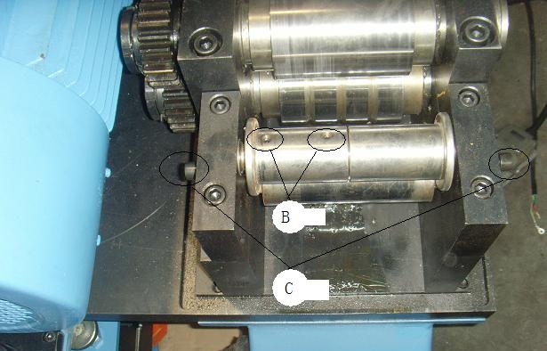(2)
После регулировки размера «А» зафиксировать левую часть слева колеса подачи винтом «B». При подаче материала отрегулировать правую часть винтом «C» и отрегулировать ширину справа, затем затянуть винт в правой части колеса подачи. Ослабить винты «С», закончить регулировку подачи.

3. Регулировка правой части медных полос (Фото 3 и 4)
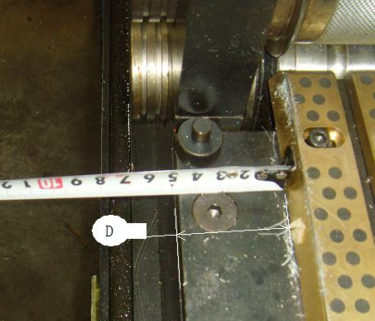(3) 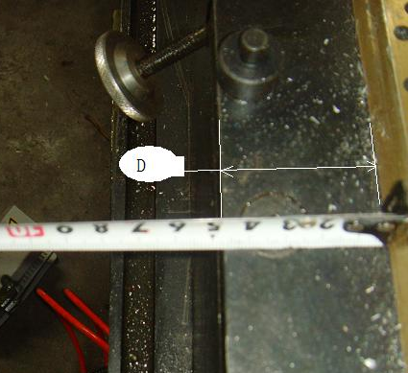（4）
Отрегулировать размер «D», убедиться, что медные полосы параллельны «D».
Толщина: 0,8-1,2 мм, размер: 47 мм
Толщина: 0,5-0,6 мм, размер: 46,5 мм
Толщина: 0,4 мм, размер: 46 мм

4. Положение левой части медных полос (Фото 5)
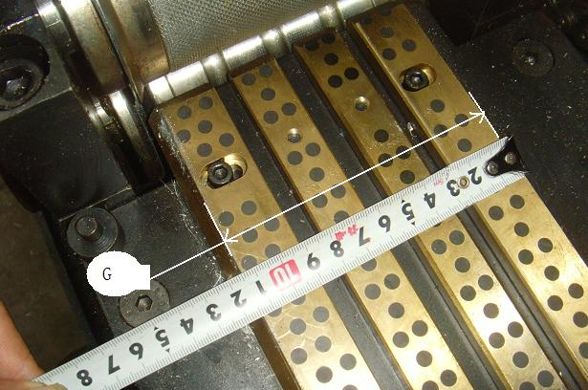(5)
Отрегулировать размер «G», убедиться, что медные полосы параллельны «G».
Толщина: 0,8-1,2 мм, размер: 114 мм
Толщина: 0,5-0,6 мм, размер: 114,5 мм
Толщина: 0,4 мм, размер: 115 мм

5. Положение нижнего шовного ролика (Фото 6)
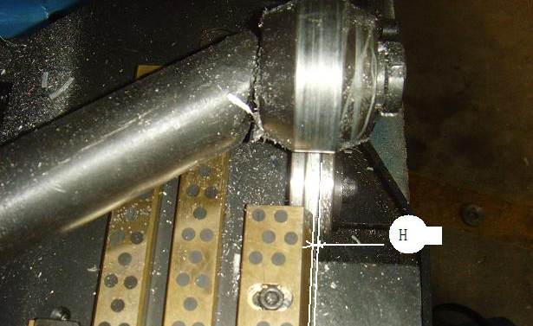(6)
Размер «Н», зазор между правой частью медной полосы и нижним шовным роликом: 0,5-0,8 мм;
Выравнивание: Поднять или опустить ролик.

6 Давление клепающего ролика (верхнего шовного ролика)
Ролик: 1,2 мм, давление клепающего ролика: 100 МПа
Ролик: 1,0 мм, давление клепающего ролика: 85 МПа
Ролик: 0,8 мм, давление клепающего ролика: 65 МПа
Ролик: 0,6 мм, давление клепающего ролика: 50 МПа
Ролик: 0,5 мм, давление клепающего ролика: 45 МПа
Ролик: 0,4 мм, давление клепающего ролика: 40 МПа

7. Расстояние между барьером и уголком (Фото 7)
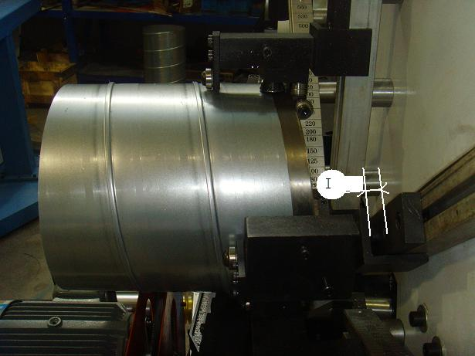(7)
Расстояние между барьером и уголком «I»: 15 мм, размер между двумя другими тот же и регулируется угол спирали.

8. Измерение диаметра (Фото 8, 9, 10)
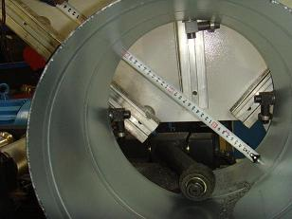(8)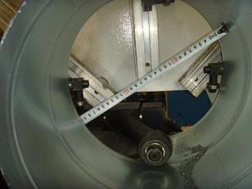(9)
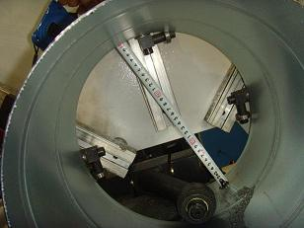 (10)

Измерить диаметр в трех точках, вычислить средний размер. Путем регулировки установить нужный размер.

9. Положение барьера (Фото 11)
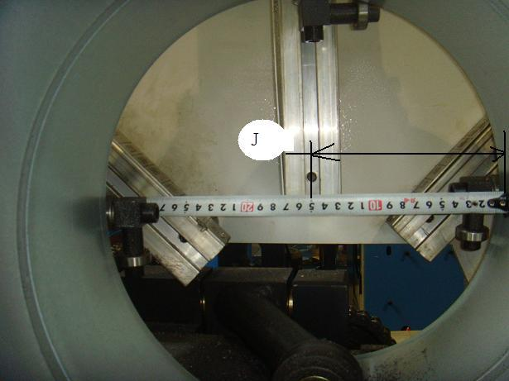(11)
Диаметрально по вертикали и горизонтали и по линии «J» в соответствии с диаметром.
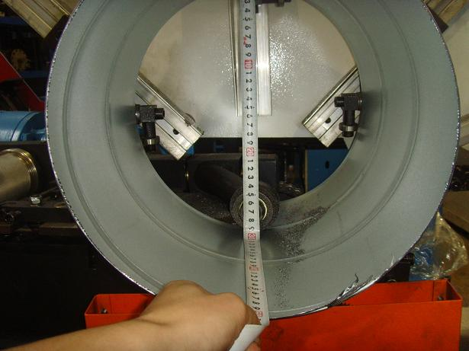
Проверка диаметра по вертикали.

10. Размер «L»: 0,2 мм
